Итоги анкетирования молодых педагогов
по итогам 2020-2021 учебного года

В опросе приняли участие 75 педагогов

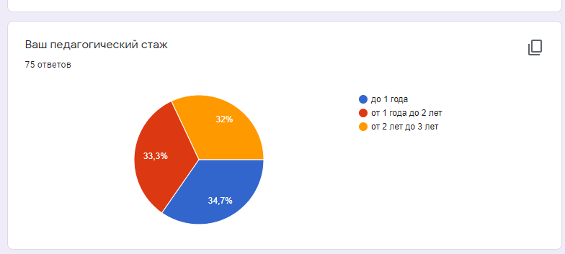

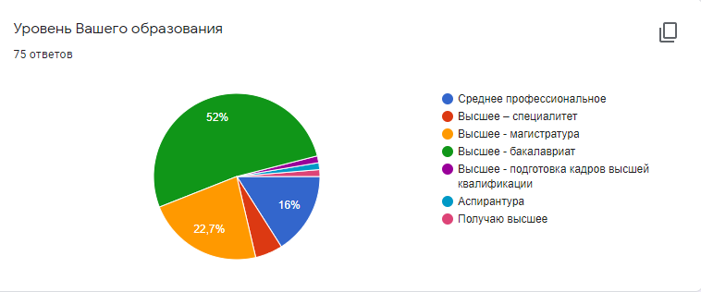

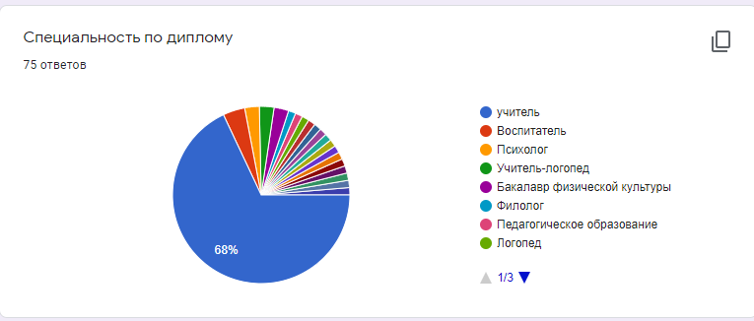

Учебное заведение , которое окончили педагоги
- РГПУ им. А.И. Герцена;
- СПбГУ;
- НГУ им. П.Ф. Лесгафта;
- БГПУ им. Максима Танка;
- ГБПОУ Некрасовский педколледж №1;
- ЛГУ им. А.С. Пушкина;
- Воронежский государственный педагогический университет;
- Гбп ОУ Торжокский педагогический колледж им. Ф. В. Бадюлина;
- РГУ имени С.А. Есенина;
- Минский государственный музыкальный колледж им. Глинки;
- СПБГУКИ;
- СПбГЭТУ "ЛЭТИ".

